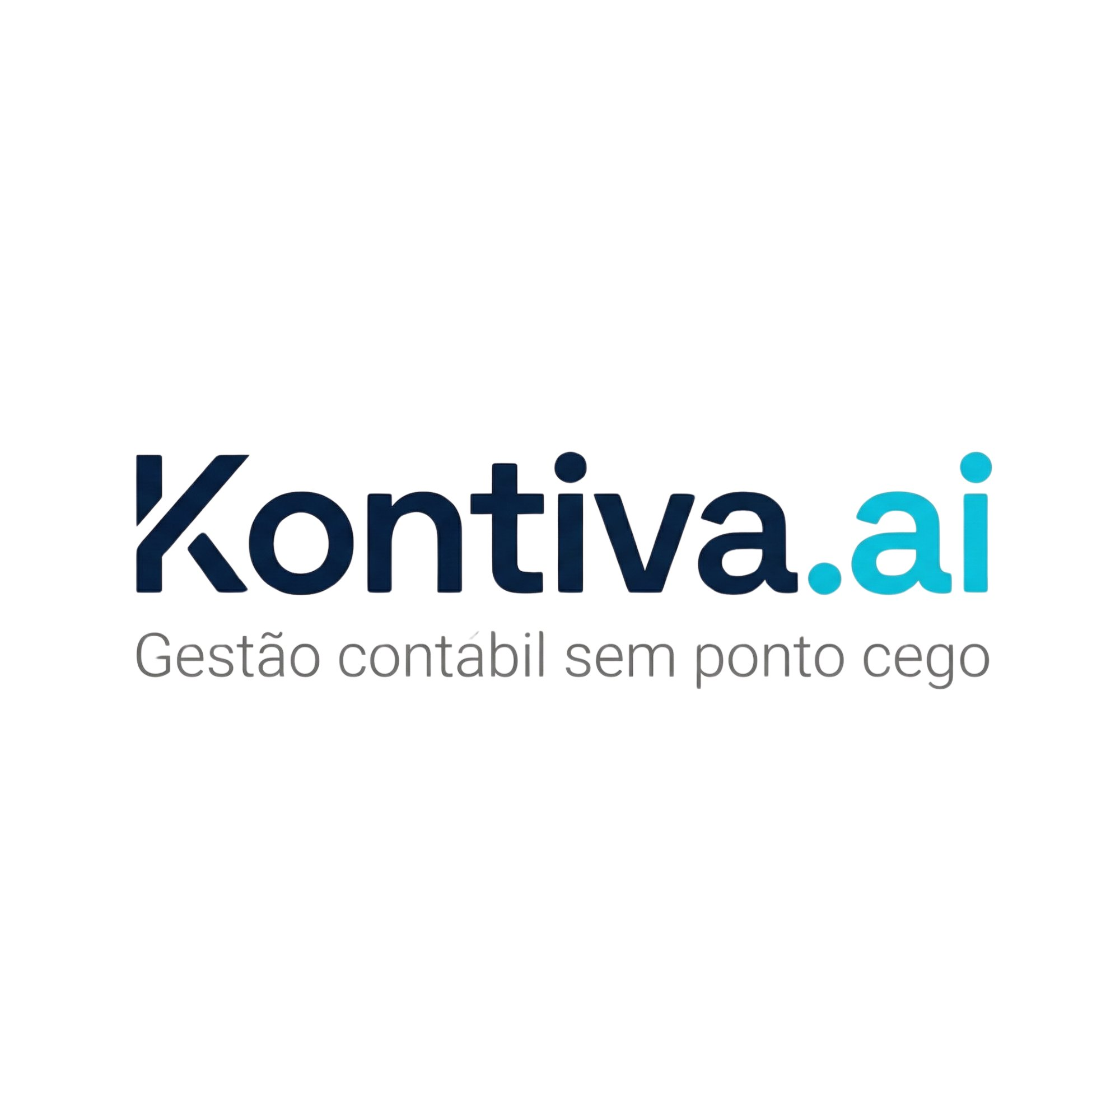

BRAND BOOK
Documento de referência para identidade, posicionamento e comunicação da marca.

Versão 1.0 · Março 2026
Confidencial · Uso interno e parceiros estratégicos

1. ESSÊNCIA DA MARCA

Nome
Kontiva.ai
O nome nasce da fusão de "conta" (universo contábil) com o sufixo "-iva" que transmite ação e vitalidade. O K no lugar do C adiciona modernidade e personalidade visual. O domínio .ai comunica a presença de inteligência artificial no produto sem necessidade de explicação.
Tagline
Gestão contábil sem ponto cego.
A tagline captura o papel central da plataforma: eliminar os pontos cegos que fazem escritórios contábeis perderem receita, controle e eficiência. "Sem ponto cego" é um guarda-chuva que abriga todos os problemas que a Kontiva resolve — desde contratos mal geridos até processos manuais que geram erro.
Propósito
Modernizar a contabilidade brasileira por meio de inteligência artificial, dando aos escritórios contábeis visibilidade total sobre suas operações.
Missão
Ser a plataforma de gestão do escritório contábil moderno — o sistema que o contador queria ter inventado.
Promessa
Controle e visibilidade. A Kontiva encontra o que passa despercebido e dá ao dono do escritório as ferramentas para agir com precisão.

2. PÚBLICO E PRODUTO

Público-alvo
Dono de escritório contábil brasileiro com 100 ou mais clientes ativos. Perfil pragmático, orientado a resultado, que decide rápido — muitas vezes via WhatsApp. Não busca tecnologia pela tecnologia; busca solução que funcione e que ele entenda em 30 segundos.
Produto
Plataforma B2B de gestão inteligente para escritórios contábeis. O primeiro módulo foca em controle de contratos — identificando receita perdida que o escritório sequer sabia que existia. A visão de longo prazo é ser a plataforma completa de gestão do escritório moderno.
Motivador de mercado
A Reforma Tributária brasileira está forçando escritórios a se modernizarem. Quem não se adapta, perde competitividade. A Kontiva chega como aliada nessa transição.
Canais de entrada
WhatsApp (canal decisório do público), eventos e redes SESCON, integrações com ERPs contábeis existentes.
Cenário competitivo
Sem concorrente direto claro no nicho de controle inteligente de contratos para escritórios contábeis no Brasil. O "concorrente" real é a planilha e o processo manual.

3. VALORES DA MARCA

Precisão | Dados corretos, informação confiável, zero achismo. A Kontiva não chuta — ela mostra.
Evolução | O escritório que usa Kontiva melhora continuamente. A plataforma cresce junto com o negócio.
Simplicidade | Interface clara, linguagem direta, resultado rápido. Complexidade é problema nosso, não do contador.
Autonomia | O dono do escritório toma as decisões. A Kontiva dá a informação para que ele decida com confiança.
Parceria | Não somos fornecedor. Somos o aliado que o escritório contábil precisa para crescer sem perder controle.

Papel da marca
Aliado — não fornecedor, não professor, não salvador. Aliado.
A Kontiva se posiciona como quem trabalha ao lado do escritório, não acima dele. Respeita a expertise do contador e adiciona uma camada de inteligência que ele não tinha acesso antes.

4. TOM DE VOZ

A Kontiva fala como um consultor sênior que já viu o problema do escritório centenas de vezes. Não precisa gritar para ser ouvido, não precisa impressionar com jargão. Fala com a segurança de quem sabe o diagnóstico antes do cliente terminar de descrever o sintoma.

Pilar 1: Direto sem ser frio
A Kontiva não enrola. Respeita o tempo do contador — que já tem 200 clientes para atender. Mas "direto" não é "seco". Tem calor humano, tem consideração.
SIM | "Seu escritório está perdendo receita em 3 contratos. Veja quais."
NÃO | "Gostaríamos de informá-lo que identificamos possíveis oportunidades de otimização em sua carteira de contratos."
NÃO | "Ô, tá perdendo dinheiro aí hein!"

Pilar 2: Confiante sem ser arrogante
A marca sabe o que faz. Não pede desculpa por existir, não usa "talvez" ou "acreditamos que". Mas também não menospreza o contador.
SIM | "A Kontiva encontra o que passa despercebido."
NÃO | "A Kontiva pode eventualmente ajudar a identificar potenciais gaps."
NÃO | "Nenhum outro sistema faz o que a Kontiva faz."

Pilar 3: Sofisticado sem ser distante
Linguagem limpa, moderna, profissional. Não usa gíria, não tenta ser "descolada". Mas também não é corporativês.
SIM | "Gestão clara, decisão rápida."
NÃO | "Soluções integradas de business intelligence para o ecossistema contábil."
NÃO | "Bora resolver essa bagunça no seu escritório!"

Pilar 4: Humor leve quando cabe
Leve ironia ou humor sutil — nunca piada, nunca meme, nunca sarcasmo. Funciona em redes sociais e comunicação informal. Nunca em contexto de venda ou onboarding.
SIM | "Planilha não é sistema. É fé."
SIM | "Se o controle do seu escritório cabe numa aba do Excel, cabe o erro também."
NÃO | "Quem usa planilha em 2026 merece se perder kkkk"

Regras de comunicação

A Kontiva NUNCA:
Usa superlativos vazios ("o melhor", "o mais completo", "líder")
Infantiliza o contador ("é fácil até pra quem não entende de tecnologia!")
Usa medo como tática ("você VAI perder clientes se não usar")
Fala em terceira pessoa sobre si mesma de forma pomposa
Usa jargão de startup em português (disruptar, escalar, pivotar)

A Kontiva SEMPRE:
Fala na língua do contador, não na língua do desenvolvedor
Mostra o problema antes de vender a solução
Respeita a inteligência de quem está lendo
Prefere uma frase curta a um parágrafo longo

5. IDENTIDADE VISUAL

Logotipo
O logotipo oficial da Kontiva.ai em sua versão principal (fundo claro). A tipografia é sans-serif geométrica com peso bold. "Kontiva" aparece em azul profundo e ".ai" em ciano elétrico, reforçando a conexão com inteligência artificial.



O logo inclui a tagline "Gestão contábil sem ponto cego" integrada abaixo do nome, em cinza e peso leve, criando hierarquia visual clara. Esta versão deve ser usada sempre que houver espaço suficiente. Em contextos reduzidos, usar a versão sem tagline.

Paleta de cores
A paleta foi construída para transmitir confiança (azul profundo), tecnologia e precisão (ciano elétrico), e clareza (neutros limpos). O azul profundo é a base — presente em textos, fundos e elementos estruturais. O ciano elétrico é o acento — usado em destaques, CTAs, e elementos que precisam chamar atenção.

Função | Cor | Hex | Uso
Primária | Azul Profundo | #0A1F3F | Textos, fundos, logo
Acento | Ciano Elétrico | #00D4FF | CTAs, destaques, ícone
Suporte | Ciano Suave | #E0F9FF | Fundos claros, cards
Neutro 1 | Branco | #FFFFFF | Fundos, respiro
Neutro 2 | Cinza Claro | #F2F4F7 | Fundos secundários
Neutro 3 | Cinza Texto | #6B7280 | Textos secundários
Neutro 4 | Cinza Escuro | #374151 | Textos principais

Uso do logotipo
O logotipo principal é tipográfico puro — sem ícone separado. A força da marca está na tipografia e na separação cromática entre "Kontiva" e ".ai". O ponto do "i" em ciano funciona como elemento de destaque visual sutil.

Versão principal: Nome completo com tagline (como mostrado acima). Usar sempre que houver espaço suficiente — landing page, apresentações, material impresso.
Versão compacta: Nome completo sem tagline. Para contextos onde o espaço vertical é limitado — headers de site, assinaturas de email, redes sociais.
Versão reduzida: Apenas o "K" estilizado. Para favicon, ícone de app, e contextos onde o espaço é muito restrito.
Versão fundo escuro: "Kontiva" em branco, ".ai" em ciano elétrico, sobre fundo azul profundo. Manter o contraste e a hierarquia cromática.

Regras de uso: manter área de proteção mínima equivalente à altura do ".ai" ao redor do logo. Nunca distorcer, rotacionar, ou alterar as cores fora das versões definidas. Tamanho mínimo: 120px de largura em digital.

Tipografia
A marca utiliza tipografia sans-serif geométrica, priorizando legibilidade e modernidade. Referências de família tipográfica: Inter, Satoshi, General Sans — ou fonte customizada baseada nessas famílias.

Títulos | Sans-serif geométrica, Bold ou Semibold, azul profundo
Corpo | Sans-serif geométrica, Regular, cinza escuro
Destaques | Sans-serif geométrica, Medium, ciano elétrico ou azul profundo
Interface | Sans-serif geométrica, Regular/Medium, tamanhos 14-16px

Próximos entregáveis visuais
Com o logotipo principal definido, os próximos entregáveis visuais são: variações do logo (fundo escuro, versão compacta sem tagline, versão reduzida apenas "K"), manual de uso do logo (área de proteção, tamanho mínimo, exemplos de uso incorreto), sistema de ícones para a interface do produto, templates de apresentação, e templates de redes sociais.

6. MENSAGEM DE ENTRADA

A mensagem de entrada é o primeiro contato do público com a proposta de valor da Kontiva. Deve ser usada em landing pages, materiais comerciais e abordagens iniciais.

Você perde receita todo mês sem saber. Nós encontramos.

Essa mensagem funciona porque ataca diretamente o ponto cego do público-alvo. A maioria dos donos de escritório contábil não sabe que está perdendo receita — não por incompetência, mas por falta de ferramenta. A Kontiva se apresenta como quem resolve esse problema específico.

Desdobramentos por canal
Landing page | "Seu escritório perde receita todo mês. A Kontiva.ai mostra onde — e te ajuda a resolver."
WhatsApp | "Você sabe quanto seu escritório deixou de cobrar no último trimestre? A Kontiva encontra."
SESCON | "Escritórios contábeis perdem até X% de receita por falhas em contratos. A Kontiva.ai elimina esse ponto cego."
LinkedIn | "Planilha não é sistema de gestão. É ponto cego com formatação bonita. Conheça a Kontiva.ai."

7. RESUMO EXECUTIVO

Nome | Kontiva.ai
Tagline | Gestão contábil sem ponto cego.
Propósito | Modernizar a contabilidade brasileira via IA
Missão | Plataforma de gestão do escritório contábil moderno
Público | Dono de escritório contábil BR, 100+ clientes, pragmático
Produto | SaaS B2B — inicia com controle de contratos (receita perdida)
Motivador | Reforma Tributária brasileira
Valores | Precisão, Evolução, Simplicidade, Autonomia, Parceria
Papel | Aliado
Tom | Consultor sênior: direto, confiante, sofisticado, humor leve
Cor primária | Azul Profundo (#0A1F3F)
Cor de acento | Ciano Elétrico (#00D4FF)
Logo | Tipográfico puro — Kontiva (azul profundo) + .ai (ciano elétrico) + tagline
Tipografia | Sans-serif geométrica (Inter, Satoshi, General Sans)
Próxima etapa | Variações de logo (fundo escuro, compacta, reduzida) e sistema visual completo

